**Консультация педагога-психолога для родителей**

«**Особенности мышления, восприятия и внимания дошкольников».**

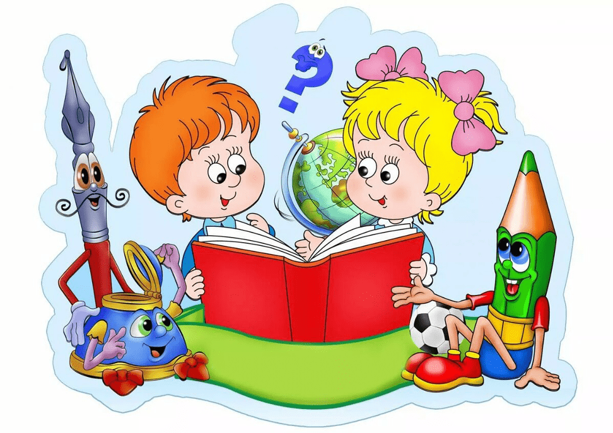

**1. Восприятие.**

     Одновременно с развитием ощущений у детей в возрасте от 2 до 6 лет продолжается развитие восприятия. В этот период под влиянием игровой и конструктивной деятельности у детей складываются сложные виды зрительного анализа и синтеза, включая способность мысленно расчленять воспринимаемый объект на части в зрительном поле, исследуя каждую из этих частей в отдельности и затем объединяя их в одно целое. Ребенок совершает большое количество ошибок при оценке пространственных свойств предметов. Даже линейный глазомер у детей развит значительно хуже, чем у взрослого. Например, при восприятии длины линии степень ошибки ребенка может быть примерно в пять раз больше, чем у взрослого человека. Еще большую трудность представляет для детей восприятие времени. Ребенку очень трудно овладеть такими понятиями, как «завтра», «вчера», «раньше», «позже». Определенные затруднения возникают у детей и при восприятии изображений предметов. Так, рассматривая рисунок и рассказывая, что на нем нарисовано, дети дошкольного возраста часто совершают ошибки в узнавании изображенных предметов, называя их неправильно, поскольку пока еще улавливают только случайное или малосущественное сходство с тем, за что они их принимают.

**2. Внимание.**

      Внимание ребенка в начале дошкольного возраста отражает его интерес к окружающим предметам и выполняемым с ними действиям. Ребенок сосредоточен только до тех пор, пока интерес не угаснет. Появление нового предмета тотчас же вызывает переключение внимания на него. Поэтому дети редко длительное время занимаются одним и тем же делом. На протяжении дошкольного возраста в связи с усложнением деятельности детей и их передвижением в общем умственном развитии внимание приобретает большие сосредоточенность и устойчивость. Так, если младшие дошкольники могут играть в одну и ту же игру 30-50 мин, то к пяти-шести годам длительность игры возрастает до двух часов. Возрастает устойчивость внимания детей и при рассматривании картинок, слушании рассказов и сказок. Так, длительность рассматривания картинки увеличивается к концу дошкольного возраста примерно в два раза; ребенок шести лет лучше осознает картинку, чем младший дошкольник, выделяет в ней больше интересных для себя сторон и деталей. Развитие произвольного внимания. Основное изменение внимания в дошкольном возрасте состоит в том, что дети впервые начинают управлять своим вниманием, сознательно направлять его на определенные предметы, явления, удерживаться на них, используя для этого некоторые средства. Начиная со старшего дошкольного возраста дети становятся способными удерживать внимание на действиях, которые приобретают для них интеллектуально значимый интерес (игры-головоломки, загадки, задания учебного типа). Устойчивость внимания в интеллектуальной деятельности заметно возрастает к семи годам.

**3. Память.**

      Существенные изменения у детей происходят в развитии произвольной памяти. Первоначально память носит непроизвольный характер – в дошкольном возрасте дети обычно не ставят перед собой задачу что-либо запомнить. Развитие произвольной памяти у ребенка в дошкольный период начинается в процессе его воспитания и во время игр. Степень запоминания зависит у ребенка от его интересов. Дети лучше запоминают то, что у них вызывает интерес, и запоминают осмысленно, понимая то, что запоминают. При этом дети преимущественно опираются на наглядно воспринимаемые связи предметов, явлений, а не на абстрактно-логические отношения между понятиями. Кроме этого, у детей существенно удлиняется латентный период, при котором ребенок может узнать предмет, уже известный ему из прошлого опыта. Так, к концу третьего года ребенок может вспомнить то, что воспринималось им несколько месяцев назад, а концу четвертого – то, что было примерно год назад.

     Наиболее удивительной особенностью человеческой памяти является существование типа амнезии, которой страдают все: практически никто не может вспомнить, что с ним происходило в первый год его жизни, хотя именно это время наиболее богато опытом.

**4. Воображение.**

     Воображение ребенка складывается в игре. На первых порах оно неотделимо от восприятия предметов и выполнения с ними игровых действий. Ребенок скачет верхом на палочке – в этот момент он всадник, а палка – лошадь. Но он не может вообразить лошадь при отсутствии предмета, пригодного для скакания, и не может мысленно преобразовать палку в лошадь в то время, когда не действует с ней. В игре детей трех-, четырехлетнего возраста существенное значение имеет сходство предмета-заместителя с предметом, который он замещает. У детей более старшего возраста воображение может опираться и на такие предметы, которые вовсе не похожи на замещаемые. Постепенно необходимость во внешних опорах исчезает. Происходит интериоризация – переход к игровому действию с предметом, которого в действительности нет, к игровому преобразованию предмета, приданию ему нового смысла и представлению действий с ним в уме, без реального действия. Это и есть зарождение воображения как особого психического процесса. Формируясь в игре, воображение переходит и в другие виды деятельности дошкольника. Наиболее ярко оно проявляется в рисовании и в сочинении сказок, стишков. В то же время у ребенка развивается произвольное воображение, когда он планирует свою деятельность, оригинальный замысел и ориентирует себя на результат. При этом ребенок научается пользоваться непроизвольно возникающими образами. Существует мнение, что воображение ребенка богаче, чем воображение взрослого человека. Это мнение основано на том, что дети фантазируют по самым различным поводам. Однако воображение ребенка на самом деле не богаче, а во многих отношениях беднее, чем воображение взрослого. Ребенок может вообразить себе гораздо меньше, чем взрослый человек, так как у детей более ограниченный жизненный опыт и, следовательно, меньше материала для воображения. В период с трех до четырех лет при выраженном стремлении к воссозданию ребенок еще не может удержать воспринятые прежде образы. Воссоздающиеся образы по большей части далеки от первоосновы и быстро покидают ребенка. Однако ребенка легко повести за собой в фантастический мир, где присутствуют сказочные персонажи. В старшем дошкольном возрасте воображение ребенка становится управляемым. Воображение начинает предварять практическую деятельность, объединяясь с мышлением при решении познавательных задач. При всей значимости развития активного воображения в общем психическом развитии ребенка с ним связана и известная опасность. У некоторых детей воображение начинает «подменять» действительность, создает особый мир, в котором ребенок без труда достигает удовлетворения любых желаний. Такие случаи требуют особого внимания, так как приводят к аутизму.

**5. Мышление.**

    По мере развития любознательности, познавательных интересов мышление все шире используется детьми для освоения окружающего мира, которое выходит за рамки задач, выдвигаемых их собственной практической деятельностью. Дошкольники прибегают к своего рода экспериментам для выяснения интересующих их вопросов, наблюдают явления, рассуждают о них и делают выводы. Действуя в уме с образами, ребенок представляет себе реальное действие с предметом и его результат и таким путем решает стоящую перед ним задачу. Образное мышление – основной вид мышления дошкольника. В простейших формах оно появляется уже в раннем детстве, обнаруживаясь в решении узкого круга практических задач, связанных с предметной деятельностью ребенка, с применением простейших орудий. К началу дошкольного возраста дети решают в уме только такие задачи, в которых действие, выполняемое рукой или орудием, прямо направлено на достижение практического результата, – перемещение предмета, его использование или изменение. Младшие дошкольники решают подобные задачи при помощи внешних ориентировочных действий, т.е. на уровне наглядно-действенного мышления. В среднем дошкольном возрасте при решении более простых, а потом и более сложных задач с косвенным результатом дети постепенно начинают переходить от внешних проб к пробам, совершаемым в уме. После того как ребенка познакомят с несколькими вариантами задачи, он может решить новый ее вариант, уже не прибегая к внешним действиям с предметами, а получив необходимый результат в уме.

    Предпосылки для развития логического мышления, усвоения действий со словами, числами как со знаками, замечающими реальные предметы и ситуации, закладываются в конце раннего детства, когда у ребенка начинает формироваться знаковая функция сознания. В это время он начинает понимать, что предмет можно обозначить, заместить при помощи другого предмета, рисунка, слова. Однако слово может долго не применяться детьми для решения самостоятельных мыслительных задач. И наглядно-действенное, и особенно наглядно-образное мышление тесно связаны с речью. При помощи речи взрослые руководят действиями ребенка, ставят перед ним практические и познавательные задачи, учат способам их решения. Речевые высказывания самого ребенка, даже в тот период, когда они еще только сопровождают практическое действие, не предваряя его, способствуют осознанию ребенком хода и результата этого действия, помогают поискам путей решения задач.

**6. Речь.**

     Развитие речи идет в нескольких направлениях: совершенствуется ее практическое употребление в общении с другими людьми, вместе с тем речь становится основой перестройки психических процессов, орудием мышления. При определенных условиях воспитания ребенок начинает не только пользоваться речью, но и осознавать ее строение, что имеет важное значение для последующего овладения грамотой. На протяжении дошкольного периода продолжает расти словарный запас ребенка. По сравнению с ранним детством словарь ребенка-дошкольника увеличивается, как правило, в три раза я не только за счет существительных, но и за счет глаголов, местоимений, прилагательных, числительных и соединительных слов. В период дошкольного детства усваивается морфологическая система родного языка, ребенок практически осваивает в основных чертах типы склонений и спряжений. В то же время дети овладевают сложными предложениями, соединительными союзами, а также большинством распространенных суффиксов (суффиксами для обозначения пола детенышей животных и т.д.). У старших дошкольников уже не встречается случаев двойного склонения. Появление у детей ориентировки на звуковую форму слов способствует усвоению морфологической системы родного языка. Фонематический слух формируется у ребенка на основе непосредственного речевого общения. Уже к концу раннего детства дети хорошо дифференцируют слова, отличающиеся друг от друга хотя бы только одним звонким или глухим, твердым или мягким звуком. Таким образом, первичный фонематический слух оказывается достаточно развитым очень рано. Однако производить звуковой анализ слова, расчленять слово на составляющие его звуки и устанавливать порядок звуков в слове ребенок не умеет и к концу дошкольного возраста.

**7. Предметная деятельность и игра в дошкольном возрасте.**

     В связи с овладением предметной деятельностью изменяется характер ориентировки ребенка в новых для него ситуациях, при встрече с новыми предметами. Если в период манипулирования ребенок, получив незнакомый предмет, действует с ним всеми известными ему способами, то впоследствии его ориентировка направлена на выяснение того, для чего этот предмет служит, как его можно употребить. Ориентировка типа «что такое?» сменяется ориентировкой типа «что с этим можно делать?».

Из числа действий, которыми овладевает ребенок в раннем детстве, особенно значимыми для его психического развития оказываются соотносящие и орудийные действия. Соотносящими являются действия, цель которых состоит в приведении двух или нескольких предметов (или их частей) в определенные пространственные взаимоотношения. Это, например, складывание пирамидок из колец, использование всяческих сборно-разборных игрушек, закрывание коробок крышками.

      К концу раннего детства (на третьем году жизни) начинают складываться новые виды деятельности, которые достигают развернутых форм за пределами этого возраста и начинают определять психическое развитие. Это игра и продуктивные виды деятельности (рисование, лепка, конструирование). В период дошкольного детства игра становится ведущим видом деятельности, но не потому, что ребенок, как правило, большую часть времени проводит в развлекающих его играх, - игра вызывает качественные изменения в психике ребенка. Собственно игровое действие будет происходить тогда, когда ребенок под одним действием подразумевает другое, под одним предметом - другой. Игровое действие носит знакомый (символический) характер. Именно в игре наиболее ярко обнаруживается формулирующаяся знаковая функция сознания ребенка. Ее проявление в игре имеет свои особенности: игровые заместители предметов могут иметь значительно меньшее сходство с самими предметами, чем, например, рисунок с изображаемой действительностью. Однако игровые заместители должны давать возможность действовать с ними так, как с замещаемым предметом. Поэтому, давая свое название избранному предмету-заместителю и приписывая ему определенные свойства, ребенок учитывает и некоторые особенности самого предмета-заместителя. При выборе предметов заместителей дошкольник исходит из реальных отношений предметов. Он с готовностью соглашается, что полспички будет мишуткой, целая спичка – мишкой-мамой, коробок – постелькой для мишутки. Но он ни за что не примет такого варианта, где мишуткой будет коробок, а постелью – спичка.

      В игровой деятельности дошкольник не только замещает предметы, но и берет на себя ту или иную роль и начинает действовать в соответствии с этой ролью. Ребенок может брать на себя роль коня или страшного зверя, но чаще всего он изображает взрослых людей - маму, воспитательницу, шофера, летчика. В игре ребенку впервые открываются отношения, складывающиеся между людьми в процессе трудовой деятельности, их права и обязанности.

       В ролевой игре дети отражают окружающее их многообразие действительности. Они воспроизводят сцены из семейного быта, из трудовой деятельности и взаимоотношений взрослых. Отражаемая в детских играх действительность становится сюжетом ролевой игры Дети разных возрастных групп, играя в игру с одним и тем же сюжетом, вносят в нее разное содержание. Так, младшие дошкольники многократно повторяют одни и те же действия с одними и теми же предметами, воспроизводя реальные действия взрослых. Игровой сюжет, так же как и игровая роль, чаще всего не планируется ребенком младшего дошкольного возраста, а возникает в зависимости от того, какой предмет попадает ему в руки Содержание ролевой игры у старших дошкольников подчиняется правилам, вытекающим из взятой на себя роли.

    В игровой деятельности складываются определенные формы общения детей. Игра требует от ребенка таких качеств, как инициативность, общительность, способность координировать свои действия с действиями группы сверстников, чтобы устанавливать и поддерживать общение.

      С развитием игровых умений и усложнением игровых замыслов дети начинают вступать в более длительное общение. Сама игра требует этого и способствует этому. В совместной игре дети учатся языку общения, взаимопонимания и взаимопомощи, учатся согласовывать свои действия с действиями другого. Игровая деятельность влияет на формирование произвольности психических процессов. Так, в игре у детей начинают развиваться произвольное внимание и произвольная память. Ролевая игра имеет определяющее значение для развития воображения. В игровой деятельности ребенок учится замещать одни предметы другими, брать на себя различные роли. Захватывая ребенка и заставляя его подчиняться правилам, соответствующим взятой на себя роли, игра способствует развитию чувств и волевой регуляции поведения.

      Продуктивные виды деятельности ребенка – рисование, конструирование – на разных этапах дошкольного детства тесно слиты с игрой. Интерес к рисованию, конструированию первоначально возникает именно как игровой, направленный на процесс создания рисунка, конструкции в соответствии с игровым замыслом. И только в среднем и старшем дошкольном возрасте интерес переносится на результат деятельности (например, рисунок), и она освобождается от влияния игры. Внутри игровой деятельности начинает складываться и учебная деятельность, которая позднее становится ведущей деятельностью.